Β΄ ΜΕΡΟΣ ΕΙΔΙΚΟ ΠΛΑΙΣΙΟ

ΕΝΟΤΗΤΑ 3: ΑΠΟ ΤΗ ΘΕΩΡΙΑ ΣΤΗΝ ΠΡΑΞΗ

3.1 Διδακτικές εφαρμογές
Ακολουθούν τρεις διδακτικές εφαρμογές. Μια αφορά διδακτικούς στόχους στο μάθημα της Νεοελληνικής Γλώσσας. Η δεύτερη αφορά στο μάθημα της Ιστορίας και η τρίτη στο μάθημα της Νεοελληνικής Λογοτεχνίας.

«Διδακτική πρόταση για τη διδασκαλία μαθημάτων Νεοελληνικής Γλώσσας στην Ειδική Αγωγή »

Γνωστικό αντικείμενο: Νεοελληνική Γλώσσα
Τάξη: Α Γυμνασίου
Χαρακτηριστικά του μαθητή: διαταραχές στο φάσμα του αυτισμού
Ενότητα: Κείμενο Φροντίζω για τη διατροφή και την υγεία μου (Βιβλίο Νεοελληνική Γλώσσα Α Γυμνασίου σελ. 61)
Γραμματική Κλίση ουσιαστικών και επιθέτων
Πλαίσιο: Σχολικές μονάδες ειδικής αγωγής Β/θμιας εκπαίδευσης (π.χ. ΕΕΕΕΚ, ΕΝΕΕΓΥΛ), συμπεριληπτικά περιβάλλοντα γενικής εκπαίδευσης (π.χ. γενική τάξη, τμήμα ένταξης)
Στόχος: Ο μαθητής να εμπλουτίσει το λεξιλόγιο του,
να γνωρίζει τι είναι υγιεινό και τι είναι ανθυγιεινό για να τρώει,
να αναγνωρίζει και να γράφει σωστά ουσιαστικά και επίθετα.
Προσδοκώμενα μαθησιακά αποτελέσματα:
1. να αναγνωρίζει τα ουσιαστικά και τα επίθετα
2. να μάθει για την κλίση ουσιαστικών και επιθέτων
3. να συνθέτει κείμενο 5 γραμμών με επίθετα και ουσιαστικά για την υγιεινή διατροφή
4. να καλλιεργήσει κοινωνικές δεξιότητες για να αγοράζει υγιεινά προϊόντα από τα μαγαζιά

Ανάπτυξη εφαρμογής
Φάση 1η Επιλογή Υλικού (διαβαθμισμένου, οπτικού κ.ά.), διαβαθμισμένα βιβλία/φυλλάδια για την υγιεινή διατροφή, Αναζήτηση οπτικού υλικού για την υγιεινή διατροφή από τον υπολογιστή,
Φάση 2η Στην αριστερή μεριά ενός φακέλου TEACCH με σαφή προσδιορισμένα όρια (κίτρινο πλαίσιο/κάδρο γύρω γύρω) ) μπαίνουν κάρτες με εικόνες για τρόφιμα Μεσογειακής διατροφής και οι λέξεις τους. Στη δεξιά μεριά ο μαθητής πρέπει να γράψει κάτω από κάθε εικόνα ( η ίδια με την εικόνα της αριστερής πλευράς ) τη λέξη- ουσιαστικό πρότυπο που βλέπει από την διπλανή πλευρά του φακέλου στον ενικό και πληθυντικό (δομημένη διδασκαλία).
Ο μαθητής βλέπει στη μια μεριά κάρτες με ουσιαστικά (εικόνα και λέξη) και τις αναπαράγει στη δεξιά μεριά

ΦΥΛΛΑ ΕΡΓΑΣΙΑΣ

Δομημένη διδασκαλία (TEACCH):

Ατομικές δραστηριότητες

1) Στην αριστερή μεριά ενός φακέλου TEACCH με σαφή προσδιορισμένα όρια (κίτρινο πλαίσιο/κάδρο γύρω γύρω) μπαίνουν κάρτες με εικόνες για τρόφιμα Μεσογειακής διατροφής και οι λέξεις τους. Στη δεξιά μεριά ο μαθητής πρέπει να γράψει κάτω από κάθε εικόνα ( η ίδια με την εικόνα της αριστερής πλευράς ) τη λέξη- ουσιαστικό πρότυπο που βλέπει από την διπλανή πλευρά του φακέλου στον ενικό και πληθυντικό (δομημένη διδασκαλία)
2) Ο μαθητής βλέπει στη μια μεριά κάρτες με ουσιαστικά (εικόνα και λέξη) και τις αναπαράγει στη δεξιά μεριά
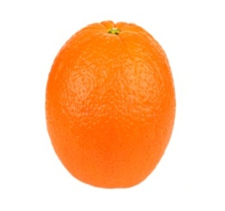 Πορτοκάλι |  | Πορτοκάλια
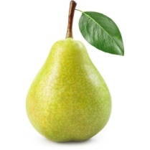 Αχλάδι |  | Αχλάδια
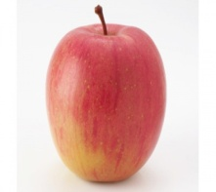 Μήλο |  | Μήλα
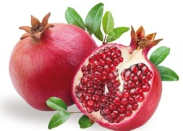 Ρόδι |  | Ρόδια
 Μπανάνα |  | Μπανάνες

3) Ο μαθητής βλέπει στη μια μεριά κάρτες με επίθετα (εικόνα και λέξη) και τις αναπαράγει στη δεξιά (ενικό , πληθυντικό αριθμό) μεριά του φακέλου.

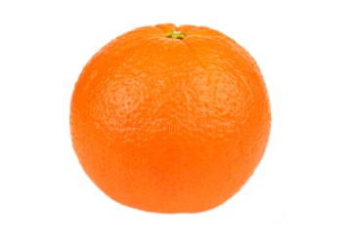 Πορτοκάλι | γλυκό
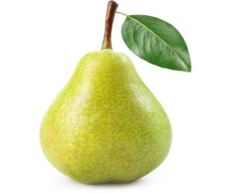  Αχλάδι | νόστιμο
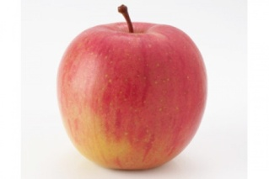  Μήλο | μεγάλο
Ρόδι | κόκκινα
  Μπανάνα | αρωματική |   

4) Ο μαθητής έχει κάρτες με ουσιαστικά και επίθετα και συνδυασμούς τους μέσα σε δομημένες προτάσεις που έχουν οπτικοποιηθεί με φωτογραφίες και με ασπρόμαυρες εικόνες- σύμβολα Makaton
 | 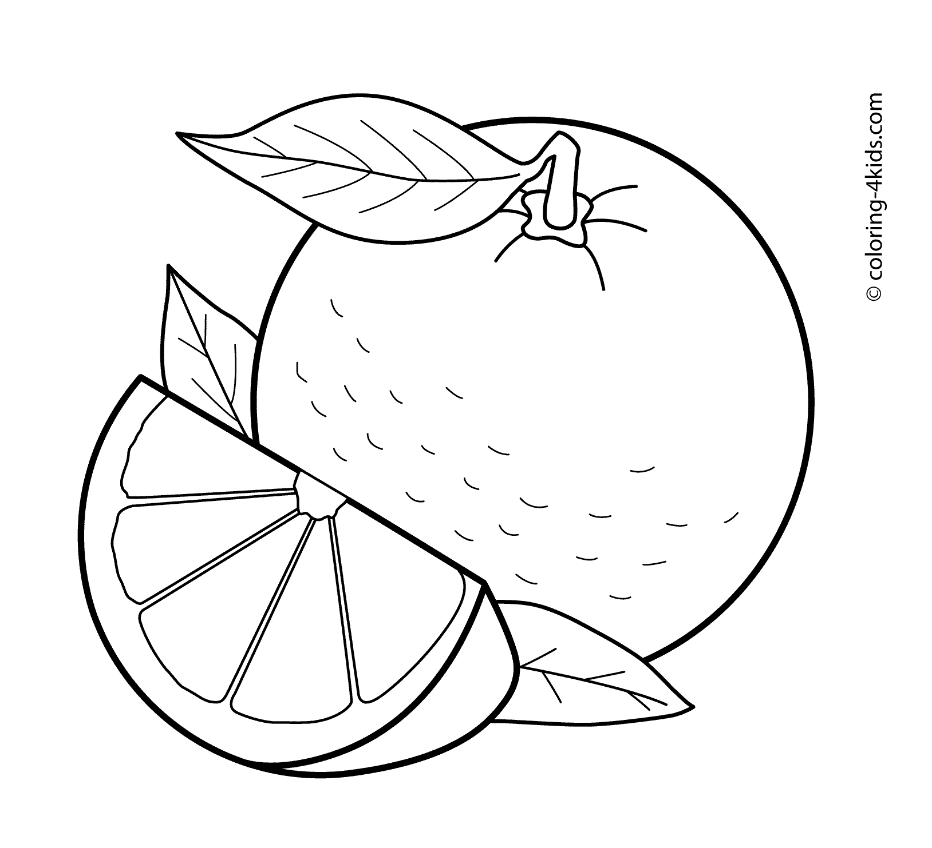 | Των μεγάλων πορτοκαλιών
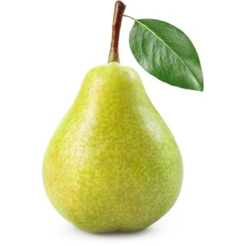 | 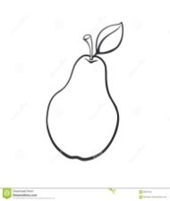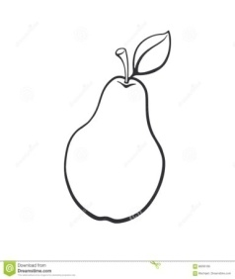 | Τα πράσινα αχλάδια
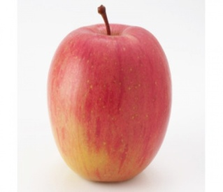 | 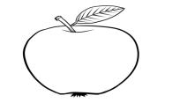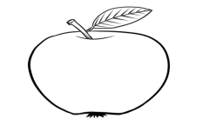 | Των δροσερών μήλων
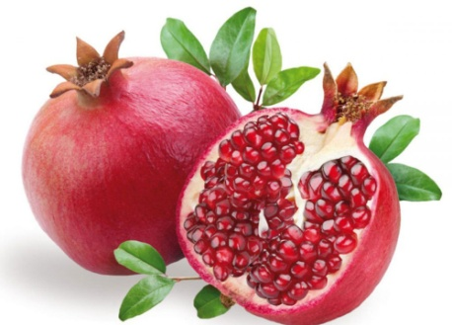 | 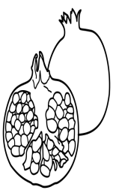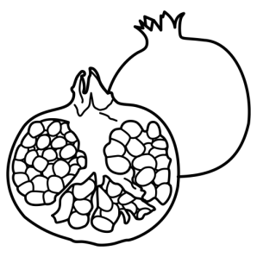 | Τα ζουμερά ρόδια
 | 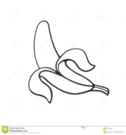 | Τις ώριμες μπανάνες

5) Ο μαθητής παίζει ένα παιχνίδι με Makaton κάρτες. Υπάρχουν ζευγάρια εικόνων σε κουτάκια, τις κλείνει και πρέπει να θυμηθεί ποιο σύμβολο ταιριάζει με ποια λέξη - ουσιαστικό

Πορτοκάλι  Αχλάδι  Μήλο 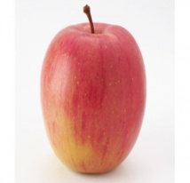  Ρόδι 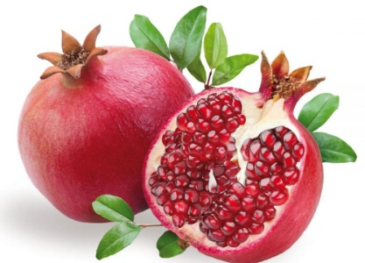  Μπανάνα | 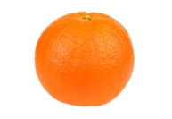    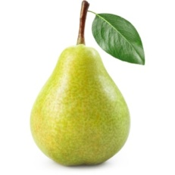  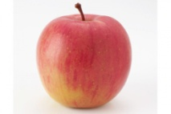  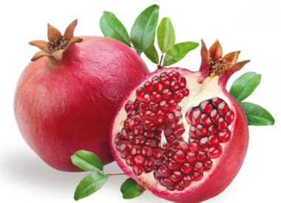  

Αντιγραφή λέξεων
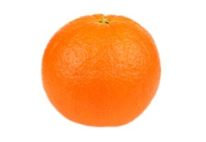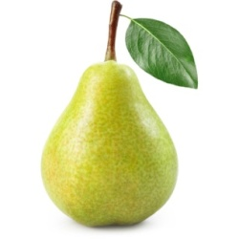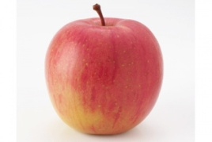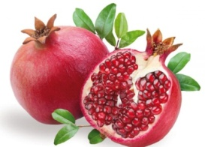
Πορτοκάλι Αχλάδι Μήλων Ρόδια Μπανάνα

Κρυπτόλεξο
Πορτοκαλιών Αχλαδιών Μήλων Ρόδια Μπανάνες

κ ε ρ α χ λ α δ ι ώ ν β κ μ κ ε
κ μ λ ε μ π α ν α ν ε ς ζ κ ε
π ο ρ τ ο κ α λ ι ώ ν χ ε α τ κ π ο
ε ρ ο δ ι α μ λ φ ο α μ ο π
γ τ ρ ν η ς ρ α μ η λ ω ν

Διδασκαλία σε πραγματικές συνθήκες (in vivo):
Ο εκπαιδευτικός δίνει στους μαθητές αληθινά προϊόντα και εικόνες/φωτογραφίες
Αντιστοίχιση των λέξεων με τις εικόνες σε in vivo καταστάσεις
Τα πορτοκάλι των αχλαδιών των μήλων τα ρόδια τις μπανάνες

Τα μεγάλα πορτοκάλια 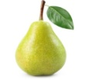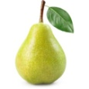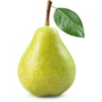

Των νόστιμων αχλαδιών 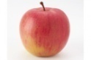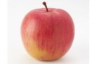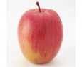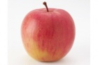

Των κόκκινων μήλων 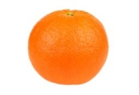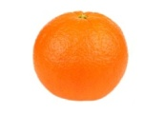
Τα μικρά ρόδια 
Τις αρωματικές μπανάνες 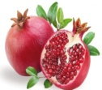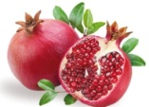 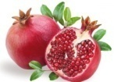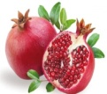

Ταξινόμηση με βάση τις πτώσεις
Α ΜΡΜ Π

Τα πορτοκάλι τα αχλάδια των μήλων των ροδιών τις μπανάνες

6) Ο μαθητής σε μια παράγραφο 5 γραμμών με εικόνες ουσιαστικών (π.χ. δάσος, δέντρο, πορτοκάλια) συμπληρώνει τα κενά των λέξεων που αντιστοιχούν σε επίθετα (αυτές οι λέξεις μπορεί να δίνονται με την εκφώνηση της άσκησης)
Τα 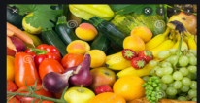 και το  αποτελούν τροφές της Μεσογειακής διατροφής
(φρούτα, τα λαχανικά, λάδι)

Οπτικοποιημένη Ανάγνωση
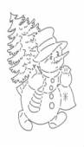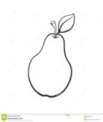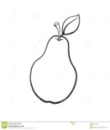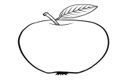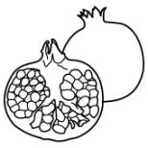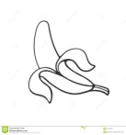

Το Χειμώνα τρώμε πορτοκάλια αχλάδια μήλα ρόδια και μπανάνες για να είμαστε δυνατοί άνθρωποι

ιι) Ομαδικές δραστηριότητες

Οι ομαδικές δραστηριότητες παρέχουν ευκαιρίες για συμπερίληψη του μαθητή (επιπρόσθετα οφέλη κινητοποίηση, παρώθηση, μίμηση, εμπέδωση, κοινωνικοποίηση του μαθητή)
α) Οι μαθητές με λέξεις και εικόνες από περιοδικά ή το διαδίκτυο φτιάχνουν δύο κολλάζ. Στο ένα βάζουν όσα είναι υγιεινά τρόφιμα και στο άλλο όσα είναι ανθυγιεινά τρόφιμα για τον άνθρωπο

Υγιεινά | Ανθυγιεινά
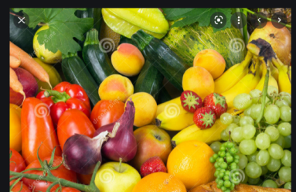  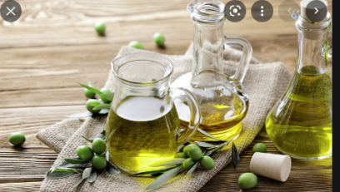  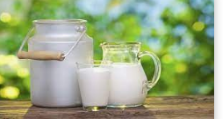 | 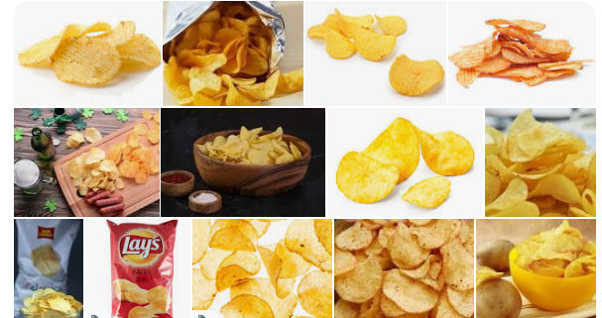  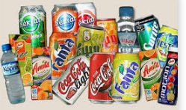  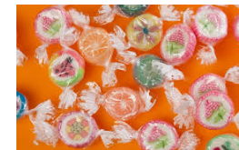

β) ένας μαθητής λέει ένα ουσιαστικό, ένας άλλος ένα επίθετο, ένας τρίτος μια πρόταση και ο τέταρτος μαθητής τη συνθέτει με λέξεις (συμβολικό λόγο) και εικόνες

Πρότυπο συνομηλίκου (Peer modeling )
Πρότυπο συνομηλίκου (Peer modeling): ο εκπαιδευτικός ζητά από το μαθητή τυπικής ανάπτυξης να πει ολόκληρη την πρόταση με άρθρα επίθετα , ουσιαστικά, κατόπιν γυρνά στο μαθητή με αυτισμό και του ζητά να επαναλάβει
Διδασκαλία σε πραγματικές συνθήκες (in vivo):

γ) Οι μαθητές έχουν οπτικοποιημένα σε 4-5 βήματα πως θα πάνε σε ζευγάρια να αγοράσουν (in vivo) υγιεινά τρόφιμα από το μαγαζί (κάρτες PECS)
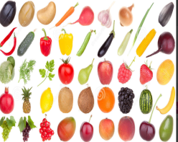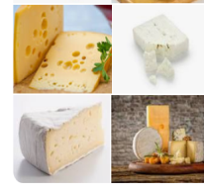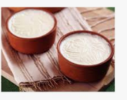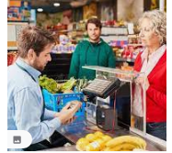
Όταν πάω στην αγορά βάζω στο καλάθι φρούτα, λαχανικά, τυρί και γάλα για να πληρώσω και να πάρω

Αυτοαξιολόγηση, Επέκταση, Γενίκευση
Τις ελιές τα καρότα τα μήλα τα βρίσκουμε στη φύση | Σωστό  Λάθος
Τα μακαρόνια, τα μπισκότα, τα πατατάκια τα φτιάχνουν βιομηχανίες | Σωστό  Λάθος
Το νερό είναι πολύτιμο για τον άνθρωπο | Σωστό  Λάθος

Bιβλιογραφία

Bandura, A. & Walters, R.H. (1963). Social learning and personality development. New York: Holt Rinehart and Winston.
Courchesne, E. (1989). Neuroanatomical systems involved in infantile autism: The implications of cerebellar abnormalities. In G. Dawson (Ed.). Autism: Nature, diagnosis, and treatment (pp. 119–143 ). New York: Guilford Press.
Frith, U. (1988). Autism: Explaining the enigma. Oxford, England: Blackwell.
Grandin, T. (1995). Thinking in pictures: And other reports from my life with autism. New York: Random House.
Greenspan, S.I. & Wieder, S. (1998). The child with special needs. Boston: Addison-Wesley.

Keeble, J. (2016). The role of in vivo teaching within higher education: Teaching and inspiring the next generation of in vivo scientists in: Medicine and Law, 35 (1), 97-106.

Quill, K. (1997). Instructional considerations for young children with autism: The rationale for visually cued instruction. Journal of Autism and Developmental Disorder, 21, 697–714.

Schopler, E. (Ed.). (2000). International priorities for developing autism services via the TEACCH model [Special Issue]. International Journal of Mental Health, 29(1).

Syriopoulou Delli, C., Folostina, R. (2021). Interventions for Improving Adaptive Behaviors in Children With Autism Spectrum Disorders, USA, IGI Plc
Συριοπούλου Δελλή, Χ. (2021) Παράλληλη στήριξη με την αξιοποίηση μέσων Τεχνολογίας για άτομα με Διαταραχές Φάσματος Αυτισμού Αθήνα εκδΓρηγόρη ISBN:978-960-612-343-6
Συριοπούλου Δελλή, Χ. (2020) Υποστηρικτική Τεχνολογία για την Εκπαίδευση και την Επαγγελματική Κατάρτιση Ατόμων με Διαταραχές στο Φάσμα του Αυτισμού Αθήνα εκδ Gutenberg ISBN 978-960-01-2146-9
Συριοπούλου Δελλή, Χ. (2020) Πρώιμη Παρέμβαση και Συμβουλευτική της οικογένειας νηπίων και παιδιών με Διαταραχές στο Φάσμα του Αυτισμού Αθήνα εκδ Gutenberg ISBN 978-960-012146-2
Συριοπούλου Δελλή, Χ. (2016). Εκπαίδευση και Ειδική Αγωγή Ατόμων με Διαταραχή Φάσματος Αυτισμού Θεσ/νικη, εκδ. Παν/μιου Μακεδονίας
ISBN13 | 9786185196165

